**Apache Spark**

**Giới thiệu**: Apache Spark được ra đời nhằm khắc phục tình trạng chậm trể khi xử lý trên ổ cứng của hadoop. Spark có thể chạy nhanh hơn gấp 10 lần trên ổ cứng và nhanh gắp 100 lần ở trên ram.

Spark phát triển vào năm 2009 bởi AMPlab cho phép xử lý dữ liệu theo thời gian thực, vừa nhận dữ liệu từ các nguồn khác nhau đồng thời thực hiện ngay việc xử lý trên dữ liệu vừa nhận được (Spark Streaming).

.nó sử dụng hệ thống file khác như: HDFS, Cassandra, S3,…. Spark hỗ trợ nhiều kiểu định dạng file khác nhau (text, csv, json…) đồng thời nó hoàn toàn không phụ thuộc vào bất cứ một hệ thống file nào

Thành phần của spark:

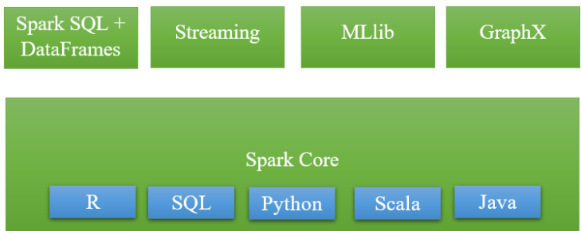

 5 thành phần chính:

**Spark Core** là nền tảng cho các thành phần còn lại và các thành phần này muốn khởi chạy được thì đều phải thông qua Spark Core do Spark Core đảm nhận vai trò thực hiện công việc tính toán và xử lý trong bộ nhớ (In-memory computing) đồng thời nó cũng tham chiếu các dữ liệu được lưu trữ tại các hệ thống lưu trữ bên ngoài.

**Spark SQL** cung cấp một kiểu data abstraction mới (SchemaRDD) nhằm hỗ trợ cho cả kiểu dữ liệu có cấu trúc (structured data) và dữ liệu nửa cấu trúc (semi-structured data – thường là dữ liệu dữ liệu có cấu trúc nhưng không đồng nhất và cấu trúc của dữ liệu phụ thuộc vào chính nội dung của dữ liệu ấy). **Spark SQL** hỗ trợ DSL (Domain-specific language) để thực hiện các thao tác trên DataFrames bằng ngôn ngữ Scala, Java hoặc Python và nó cũng hỗ trợ cả ngôn ngữ SQL với giao diện command-line và ODBC/JDBC server.

**Spark Streaming** được sử dụng để thực hiện việc phân tích stream bằng việc coi stream là các mini-batches và thực hiệc kỹ thuật RDD transformation đối với các dữ liệu mini-batches này. Qua đó cho phép các đoạn code được viết cho xử lý batch có thể được tận dụng lại vào trong việc xử lý stream, làm cho việc phát triển lambda architecture được dễ dàng hơn. Tuy nhiên điều này lại tạo ra độ trễ trong xử lý dữ liệu (độ trễ chính bằng mini-batch duration) và do đó nhiều chuyên gia cho rằng Spark Streaming không thực sự là công cụ xử lý streaming giống như Storm hoặc Flink.

**MLlib** (Machine Learning Library): MLlib là một nền tảng học máy phân tán bên trên Spark do kiến trúc phân tán dựa trên bộ nhớ. Theo các so sánh benchmark Spark MLlib nhanh hơn 9 lần so với phiên bản chạy trên Hadoop (Apache Mahout).

**GrapX**: Grapx là nền tảng xử lý đồ thị dựa trên Spark. Nó cung cấp các Api để diễn tảcác tính toán trong đồ thị bằng cách sử dụng Pregel Api.

**Các điểm nổi bật:**

* Xử lý dữ liệu: Spark xử lý dữ liệu theo lô và thời gian thực
* Tính tương thích: Có thể tích hợp với tất cả các nguồn dữ liệu và định dạng tệp được hỗ trợ bởi cụm Hadoop.
* Hỗ trợ ngôn ngữ: hỗ trợ Java, Scala, Python và R.
* Phân tích thời gian thực:
  + Apache Spark có thể xử lý dữ liệu thời gian thực tức là dữ liệu đến từ các luồng sự kiện thời gian thực với tốc độ hàng triệu sự kiện mỗi giây. Ví dụ: Data Twitter chẳng hạn hoặc luợt chia sẻ, đăng bài trên Facebook. Sức mạnh Spark là khả năng xử lý luồng trực tiếp hiệu quả.
  + Apache Spark có thể được sử dụng để xử lý phát hiện gian lận trong khi thực hiện các giao dịch ngân hàng. Đó là bởi vì, tất cả các khoản thanh toán trực tuyến được thực hiện trong thời gian thực và chúng ta cần ngừng giao dịch gian lận trong khi quá trình thanh toán đang diễn ra.
* Mục tiêu sử dụng:
  + Xử lý dữ liệu nhanh và tương tác
  + Xử lý đồ thị
  + Công việc lặp đi lặp lại
  + Xử lý thời gian thực
  + joining Dataset
  + Machine Learning
  + Apache Spark là Framework thực thi dữ liệu dựa trên Hadoop HDFS. Apache Spark không thay thế cho Hadoop nhưng nó là một framework ứng dụng. Apache Spark tuy ra đời sau nhưng được nhiều người biết đến hơn Apache Hadoop vì khả năng xử lý hàng loạt và thời gian thực.